Всегда похвально, когда дети слушаются родительских наставлений.Коза, недавно родившая, хотела идти в лес на пастбище, и давала наставления неопытному козленку.Она ему велела никому не открывать загородки, которую она заперла, потому что знала, как много диких зверей ходят вокруг козьих стойл.Так она сказала козленку и пошла в лес.
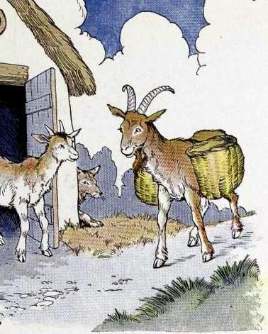
Немного времени спустя приходит волк и, подражая голосу матери, говорит: «Открой, прошу тебя! открой матери с полным выменем!»А козленок, прислушавшись через щели, говорит: «Голос матери слышу, а лица не вижу!Это ты, наш недруг, хочешь нашей крови; но меня научила та, кто хорошо тебя знает, и из страха перед тобой не хотела даже покидать меня».

